e

Masarykova cesta 16
1000 Ljubljana
Slovenija
e-naslov: gp.mizs@gov.si

Številka: 0140-125/2019/8
Ljubljana, 3. 6. 2019
EVA /
GENERALNI SEKRETARIAT VLADE REPUBLIKE SLOVENIJE
Gp.gs@gov.si

ZADEVA: Razporeditev presežka prihodkov nad odhodki Urbanističnega inštituta Republike Slovenije za leto 2018 – predlog za obravnavo

1. Predlog sklepov vlade:
Na podlagi drugega odstavka 1. člena in drugega odstavka 17. člena Sklepa o preoblikovanju Urbanističnega inštituta Republike Slovenije v javni raziskovalni zavod (Uradni list RS, št. 13/93, 46/93, 65/99, 96/03, 11/06, 68/08, 47/11 in 74/18) ter 6. člena Zakona o Vladi Republike Slovenije (Uradni list RS, št. 24/05 – uradno prečiščeno besedilo, 109/08, 38/10 – ZUKN, 8/12, 21/13, 47/13 – ZDU-1G, 65/14 in 55/17) je Vlada Republike Slovenije na svoji .. seji dne .... sprejela

SKLEP

Vlada Republike Slovenije je na predlog upravnega odbora Urbanističnega inštituta Republike Slovenije z dne 28. 2. 2019 odločila, da se presežek prihodkov nad odhodki Urbanističnega inštituta Republike Slovenije za leto 2018 v višini 52.669,75 evrov razporedi za nakup strojne in raziskovalne opreme v okviru njegove dejavnosti.

Sklep prejmejo:
- Ministrstvo za izobraževanje, znanosti in šport
- Služba Vlade Republike Slovenije za zakonodajo
- Ministrstvo za finance
- Urbanistični inštitut Republike Slovenije
2. Predlog za obravnavo predloga zakona po nujnem ali skrajšanem postopku v državnem zboru z obrazložitvijo razlogov:
/
3.a Osebe, odgovorne za strokovno pripravo in usklajenost gradiva:
- Dr. Tomaž Boh, generalni direktor Direktorata za znanost
- Dr. Meta Dobnikar, vodja Sektorja za znanost,
- Eva Marjetič, sekretarka, Sektor za znanost
3.b Zunanji strokovnjaki, ki so sodelovali pri pripravi dela ali celotnega gradiva:
/
4. Predstavniki vlade, ki bodo sodelovali pri delu državnega zbora:
/

5. Kratek povzetek gradiva:

6. Presoja posledic za:
a) | javnofinančna sredstva nad 40.000 EUR v tekočem in naslednjih treh letih |  | NE
b) | usklajenost slovenskega pravnega reda s pravnim redom Evropske unije |  | NE
c) | administrativne posledice |  | NE
č) | gospodarstvo, zlasti mala in srednja podjetja ter konkurenčnost podjetij |  | NE
d) | okolje, vključno s prostorskimi in varstvenimi vidiki |  | NE
e) | socialno področje |  | NE
f) | dokumente razvojnega načrtovanja:  - nacionalne dokumente razvojnega načrtovanja  - razvojne politike na ravni programov po strukturi razvojne klasifikacije programskega proračuna  - razvojne dokumente Evropske unije in mednarodnih organizacij |  | NE

7.a Predstavitev ocene finančnih posledic nad 40.000 EUR:

(Samo če izberete DA pod točko 6.a.)

I. Ocena finančnih posledic, ki niso načrtovane v sprejetem proračunu
 |  | Tekoče leto (t) |  | t + 1 | t + 2 |  |  | t + 3
Predvideno povečanje (+) ali zmanjšanje (–) prihodkov državnega proračuna
Predvideno povečanje (+) ali zmanjšanje (–) prihodkov občinskih proračunov
Predvideno povečanje (+) ali zmanjšanje (–) odhodkov državnega proračuna
Predvideno povečanje (+) ali zmanjšanje (–) odhodkov občinskih proračunov
Predvideno povečanje (+) ali zmanjšanje (–) obveznosti za druga javnofinančna sredstva

II. Finančne posledice za državni proračun

II.a Pravice porabe za izvedbo predlaganih rešitev so zagotovljene:
Ime proračunskega uporabnika | Šifra in naziv ukrepa, projekta |  | Šifra in naziv proračunske postavke |  | Znesek za tekoče leto (t) |  |  | Znesek za t + 1

SKUPAJ

II.b Manjkajoče pravice porabe bodo zagotovljene s prerazporeditvijo:
Ime proračunskega uporabnika | Šifra in naziv ukrepa, projekta |  | Šifra in naziv proračunske postavke |  | Znesek za tekoče leto (t) |  |  | Znesek za t + 1

SKUPAJ

II.c Načrtovana nadomestitev zmanjšanih prihodkov in povečanih odhodkov proračuna:
Novi prihodki |  |  | Znesek za tekoče leto (t) |  |  | Znesek za t + 1

SKUPAJ
7.b Predstavitev ocene finančnih posledic pod 40.000 EUR:
Gradivo nima finančnih posledic za proračun RS.
8. Predstavitev sodelovanja z združenji občin:
Vsebina predloženega gradiva (predpisa) vpliva na:  - pristojnosti občin,  - delovanje občin,  - financiranje občin. |  |  |  |  |  |  | NE
Gradivo (predpis) je bilo poslano v mnenje:
- Skupnosti občin Slovenije SOS: NE
- Združenju občin Slovenije ZOS: NE
- Združenju mestnih občin Slovenije ZMOS: NE
9. Predstavitev sodelovanja javnosti:
Gradivo je bilo predhodno objavljeno na spletni strani predlagatelja: |  |  |  |  |  |  | NE
Poslovnik Vlade RS predhodne objave tovrstnega vladnega gradiva ne predvideva.
10. Pri pripravi gradiva so bile upoštevane zahteve iz Resolucije o normativni dejavnosti: |  |  |  |  |  |  | DA
11. Gradivo je uvrščeno v delovni program vlade: |  |  |  |  |  |  | NE

dr. Jernej Pikalo

MINISTER

Priloga:
- obrazložitev predloga sklepa Vlade RS,
- dopis Urbanističnega inštituta Republike Slovenije št. 99/1/2019 z dne 15. 5. 2019,
- sklep upravnega odbora Urbanističnega inštituta Republike Slovenije z 2. redne seje z dne 28. 2. 2019,
- Letno poročilo Urbanističnega inštituta Republike Slovenije za leto 2018

Priloga 1
Obrazložitev predloga sklepa Vlade RS

Upravni odbor Urbanističnega inštituta Republike Slovenije je na 2. redni seji dne 28. 2. 2019 sprejel sklep, s katerim ustanovitelju predlaga, da se presežek prihodkov nad odhodki Urbanističnega inštituta Republike Slovenije za leto 2018 v skupni vrednosti 52.669,75 evrov razporedi za nakup strojne in raziskovalne opreme v okviru njegove dejavnosti.

Urbanistični inštitut Republike Slovenije za leto 2018 izkazuje celotne prihodke v višini 1.514.609 evrov, od tega 1.449.586 evrov na javni službi in 65.023 evrov s prodajo blaga in storitev na trgu, celotne odhodke v višini 1.461.350 evrov, od tega 1.419.135 evrov na javni službi in 42.215 evrov s prodajo blaga in storitev na trgu, ter presežek prihodkov nad odhodki z upoštevanjem davka od dohodka v višini 52.670 evrov (oz. s stotini 52.669,75 evrov), od tega 30.451 evrov na javni službi in 22.219 evrov s prodajo blaga in storitev na trgu. Inštitut v letnem poročilu za leto 2018 (str. 64) pojasnjuje, da je presežek prihodkov nad odhodki na javni službi v višini 30.451 evrov izkazan izključno zaradi izpolnjevanja določila osmega odstavka 33. člena Uredbe o normativih in standardih za določanje sredstev za izvajanje raziskovalne dejavnosti, financirane iz proračuna Republike Slovenije (Uradni list RS, št. 103/11, 56/12, 15/14, 103/15, 27/17 in 9/18), ki se glasi: »Če raziskovalna organizacija pri izvajanju programa oziroma projekta uporablja raziskovalno opremo, ki je že v celoti amortizirana in ne more obračunati amortizacije, oziroma če znesek sredstev, prejetih od financerja, za pokrivanje stroškov amortizacije presega znesek stroškov amortizacije obračunskega obdobja, se za razliko prihodkov iz tega naslova oblikuje presežek prihodkov nad odhodki. Presežek iz tega naslova pa se razporedi za investiranje v nakup raziskovalne opreme ali sredstva vrne v proračun, skladno z normativnimi akti, ki urejajo razporejanje presežka prihodkov nad odhodki.«. Skladno z določilom citirane uredbe bo izkazani presežek razporejen za investiranje v nakup opreme, potrebne za izvajanje raziskovalne dejavnosti inštituta.

Po načelu denarnega toka Urbanistični inštitut Republike Slovenije v letu 2018 izkazuje prihodke v višini 1.717.363 evrov, odhodke v višini 1.488.133 evrov ter presežek prihodkov nad odhodki v višini 229.230 evrov. Iz obrazložitve v letnem poročilu za leto 2018 je razvidno, da je presežek prihodkov nad odhodki po denarnem toku nastal predvsem zaradi zamika med prilivi in odlivi v letu 2018 ter zaradi prejetih avansov na projektih Obzorja 2020 (Connecting Nature, Prosperity), za katere bodo stroški nastali šele v letu 2019. Inštitut ne izkazuje presežka prihodkov nad odhodki po denarnem toku, izračunanega v skladu z 9.i členom Zakona o javnih financah (Uradni list RS, št. 11/11 – uradno prečiščeno besedilo, 14/13 – popr., 101/13, 55/15 – ZFisP, 96/15 – ZIPRS1617 in 13/18). Za premostitev likvidnostnih težav je imel Urbanistični inštitut RS, na podlagi pridobljenega soglasja Ministrstva za finance, odobren kratkoročni revolving kredit pri Deželni banki Slovenije d. d. v okvirni višini 100.000 € za obdobje enega leta. V obdobju od 1. 1. do 31. 12. 2018 inštitut ni črpal kratkoročnega revolving kredita in na dan 31. 12. 2018 ne izkazuje kratkoročne zadolženosti.

Vlada Republike Slovenije soglaša s predlogom upravnega odbora inštituta in odloči, da se presežek prihodkov nad odhodki Urbanističnega inštituta Republike Slovenije za leto 2018 v skupni vrednosti 52.669,75 evrov razporedi za nakup strojne in raziskovalne opreme v okviru njegove dejavnosti.

Priloga 2
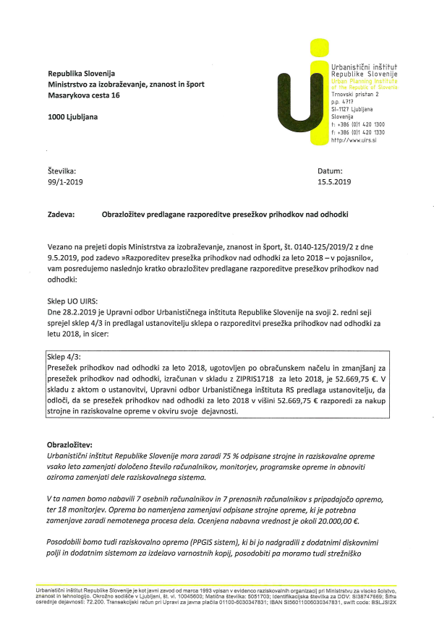

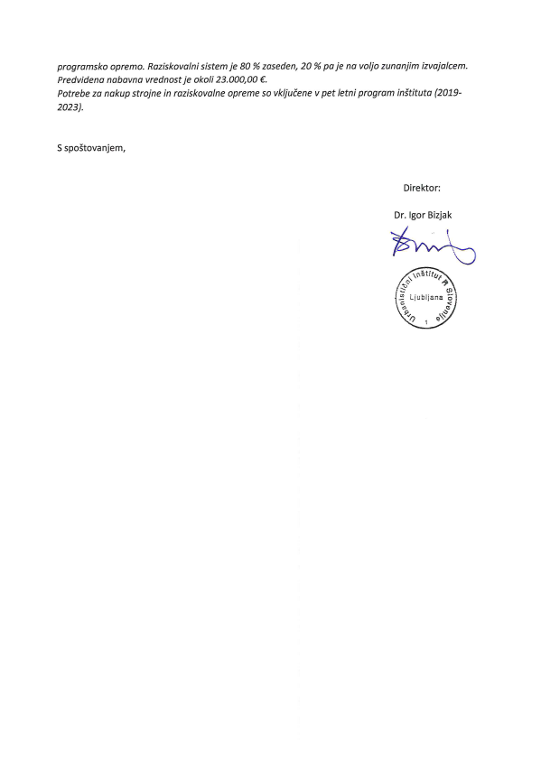

Priloga 3

